**Tranformasi Satuan Pendidikan Kerjasama**

Bogor, 6 Maret 2023 Kegiatan Focus Group Discuss yang diselenggarakan oleh PDM 08 Regulasi dan Tata Kelola melalui dukungan anggaran Direktorat SMA membahas topik Perbaikan Revisi Permendikbud Nomor 31 tahun 2014 tentang Kerja Sama Penyelenggaraan dan Pengelolaan Pendidikan Oleh Lembaga Pendidikan Asing dengan Lembaga Pendidikan di Indonesia.

Pada tahun 2023, telah tercatat pada dapodik jumlah SPK sebanyak 649 di 20 Provinsi, dengan rincian jumlah SPK pada KB 62, TK 99; SD 202, SMP 166, dan SMA 120. Sebagai salah satu target dari PDM 08 adanya menyusun arah kebijakan kerjasama penyelenggaraan dan pengelolaan pendidikan oleh Lembaga Pendidkan Asing (LPA) dan Lembaga Pendidkan di Indonesia (LPI). Saat ini menjadi sangat penting dibahas karena juga berbarengan dengan pembahasan hasil uji publik tentang Peraturan Pemerintah nomor 17 tahun 2020 tentang Pengelolaan dan Penyelenggaraan Pendidikan.

Berdasarkan hasil diskusi telah diperoleh informasi kondisi saat ini Sekolah Perjanjian Kerjasama (SPK) yakni;

1. sebagian SPK masih terakreditasi di bawah A. (Akreditasi SPK A: 376, B;171, C: 48, tidak terakreditasi 54.
2. Terdapat 42 SPK mengadopsi sebagian standar LPA. 465 SPK perlu dikonfirmasi kembali
3. Kemendikbudristek tidak memiliki daftar LPA yang ideal sebagai referensi bagi LPI;
4. SPK belum memiliki mekanisme berbagi praktik baik kepada ekosistem pendidikan nasional
5. Sebagian SPK masih menerima bantuan keuangan dari pemerintah
6. Regulasi tentang penyelenggaraan SPK masih memuat klausul-klausul yang menghambat pengelolaan SPK.

Data yang diolah dari sisytem dapodik, E-Layanan, dan Laman Akrfeditasi Internasional 2022, serta hasil monitoring dan evaluasi yang dilakukan terhadap keberadaan SPK di Indonsia, maka dapat dikelompokan menjadi 3 yaitu

1. SPK Ideal

SPK ideal yang berjumlah saat ini 142 SPK. Kriteria dari SPK ini meliputi berikut: a. Semua mata pelajaran menggunakan kurikulum asing; b. memiliki akreditasi internasional; c. Mengajarkan 3 mata pelajaran kurikulum nasional; d. Mempekerjakan WNA sebagai pendidik dan tenaga kependidikan;

1. SPK yang menggunakan kurikulum asing

SPK yang menggunakan kurikulum asing sebanyak 465 SPK Semua/sebagian mata pelajaran menggunakan kurikulum asing. SPK mengajarkan 3 mata pelajaran kurikulum nasional; dan SPK tidak memiliki akreditasi internasional.

1. SPK Lainnya

SPK lainnya saat ini berjumlah 42 SKP; Adapun ciri-cirinya sebagai berikut; (1) Tidak menggunakan kurikulum asing; (2) Tidak memiliki akreditasi internasional,; (3) Model kerja sama sister schools; (4) Model kerja sama dalam bentuk pelatihan guru;

Gambar1. Karakteristik satuan pendidikan kerjasama

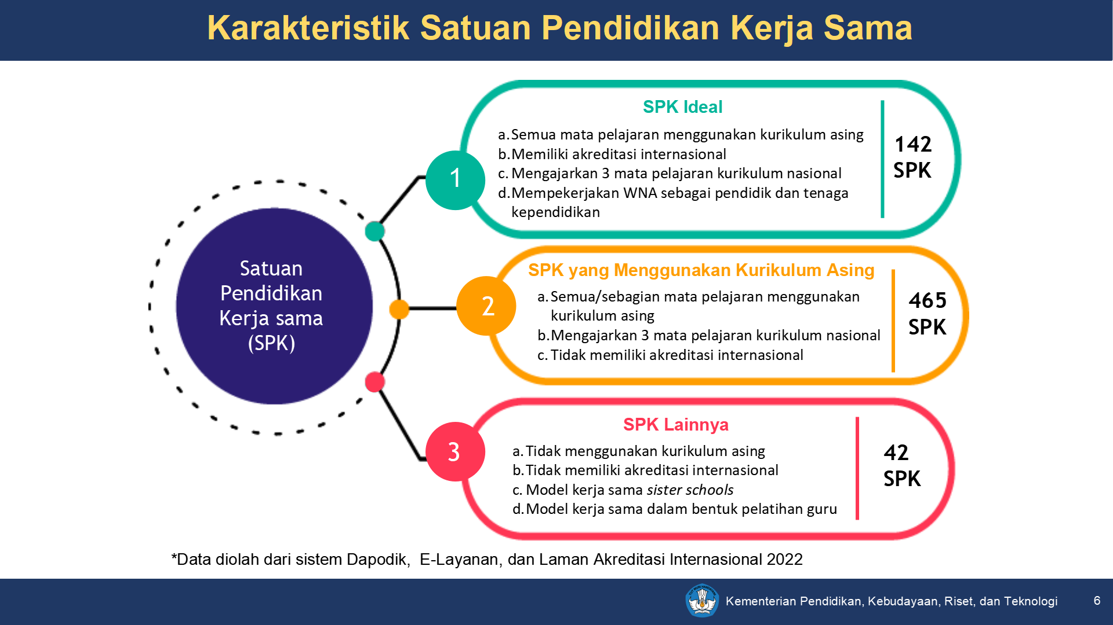

Pada saat curah pendapat terkait permasalahan penyeleggaraan SPK, diketahui bahwa status keberadaan LPI harus jelas dan kesiapan pihak LPI memberikan remunerasi kepada Guru yang berasal dari Indonesia yang bekerja di SPK tersebut. Isu yang lain, terungkap dari peserta FGD adalah implementasi kurikulum yang digunakan bervariatif, dan masih ditemukan SPK yang hanya merujuk sebagian kecil dari kurikulum yang digunakan. Jadi terkesan tidak utuh menggunakan rujukannya pada implementasi kurikulum di SPK dimaksud.

Pada tahun 2023 ini dilakukan transformasi satuan pendidikan untuk meningkatkan layanan pendidikan melalui SPK tersebut, Adapun arah kebijakan yang guna mendukung berbagai aktivitas yang sedang diakukan yakni sebagai berikut;

Gambar 2. Arah Kebijakan SPK

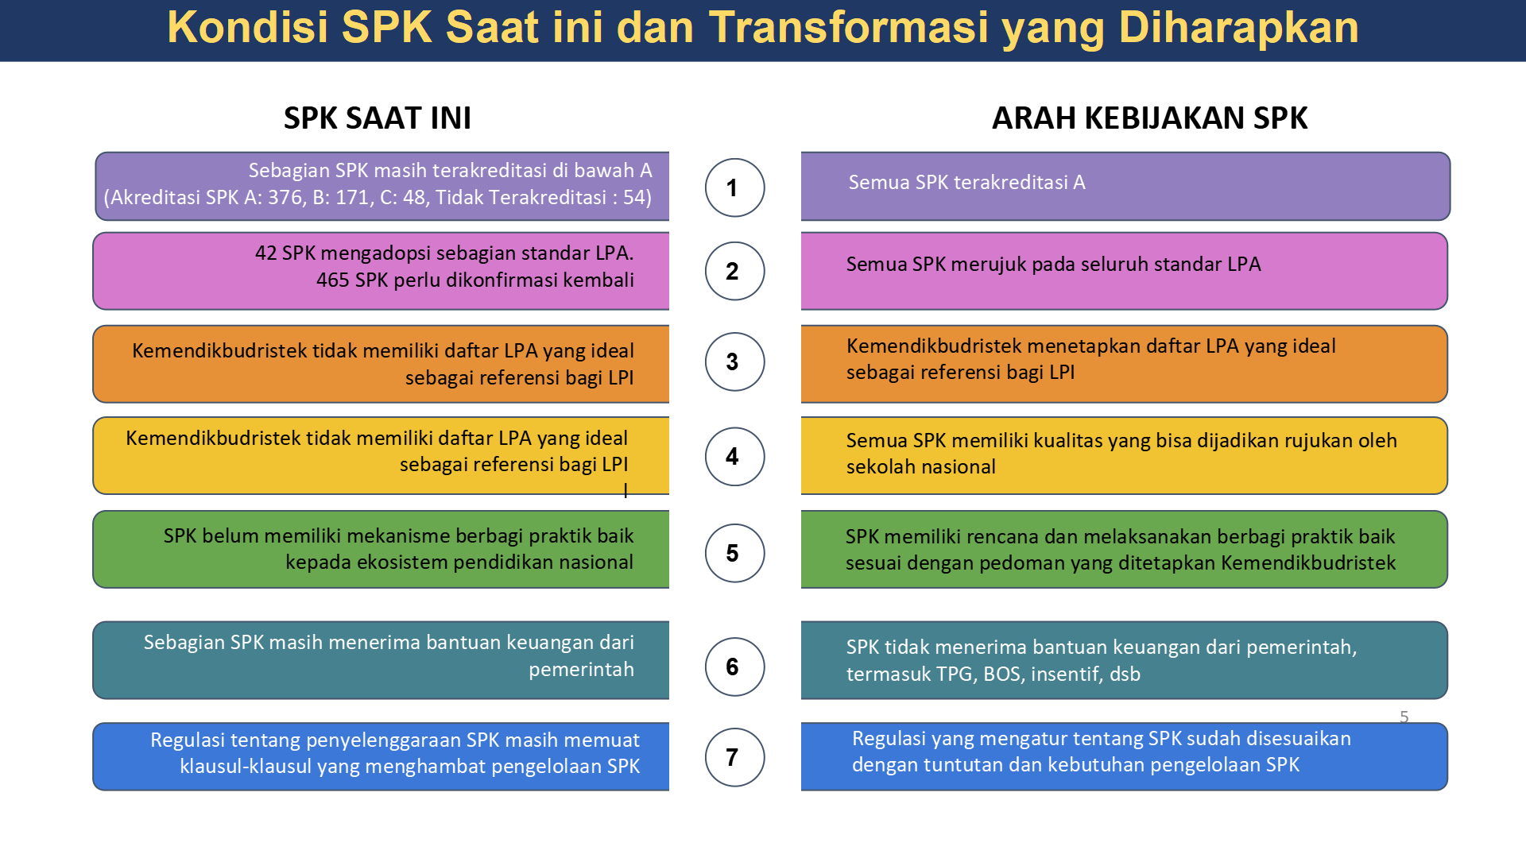

Keterangan;

Pada saat FGD, arah kebijakan SPK ini akan diajukan ke Mendikbudristek untuk diminta konformasi dan persetujuannya. Dengan demikian, arah kebijakan ini masih bersifat sementara dan dapat dimungkinkan terjadinya perbaikan atau penjaman fokus kebijakan yang ditetapkan Mendikbudristek

Ketujuh arah kebijakan ini akan menjadi rujukan dalam upaya untuk melakukan tranformsi SPK ke depan, Disadari sepenuhnya dalam implementasi akan terjadi pro-kontra terhadap kebijakan tersebut. Pada saat FGD dilakukan diperoleh informasi sebagai berikut;

Gambar 3. Arah Kebijakan SPK (Pro-Kontra)

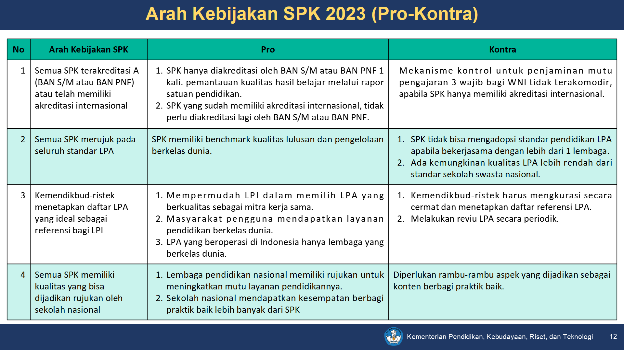

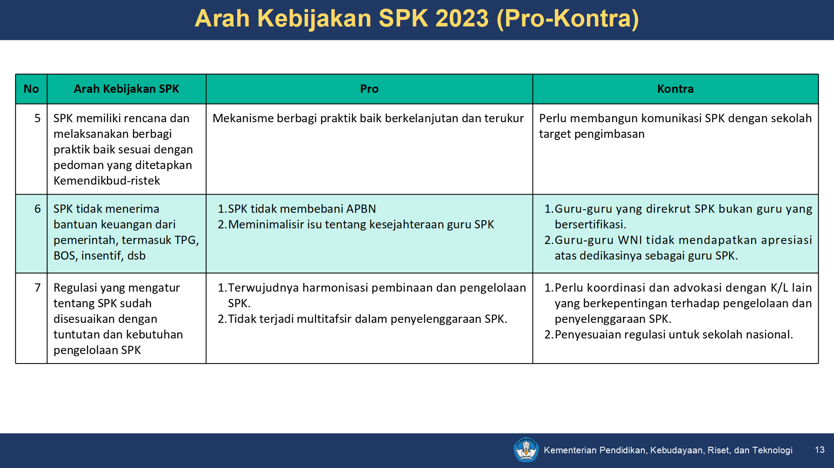

Tugas pemerintah, dalam hal ini melakukan advokasi dan pembinaan kepada Pemerintah Daerah agar dapat terimplementasi kebijakan dengan baik. Lini masa untuk melakukan tranformasi ini, terhitung dimulai pada bulan Januari 2023 s.d Desember 2024, dan terus diharapkan akan ada keberlanjutan terhadap kebijakan SPK tersebut

Gambar 4. Lini Masa Transformasi SPK

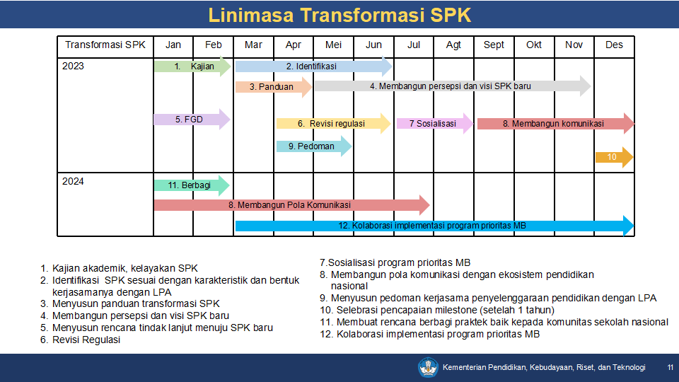

Transformasi tata kelola satuan pendidikan, khususnya pada SPK juga mempertimbangan pada ketentuan yang ada pada rancangan revisi PP nomor 17 Thun 2010 dan juga rencana revisi pada Permendikbud nomor 31 tahun 2014. Pada kesempatan akhir untuk mewujudkan SPK yang berkualitas, diperlukan lanjutan pembahasan dengan pihak terkait dari unsur Ditjen GTK, Badan Standar Assesment dan Kurikulum Pendidikan, sehingga nantinya dapat terjaga kualitas dari implementasi SPK di Indonesia.